滁州职业技术学院网上评教操作步骤
1、在IE地址栏内输入http://218.23.237.228/jwweb 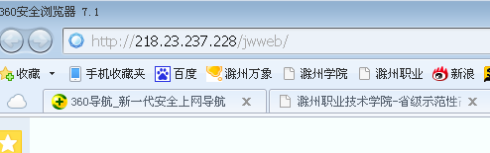

2、输入自己的学号和密码，点击登陆。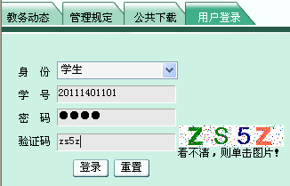
5、进入界面，点击网上评教 → 提交教学评价表 → 选择评价轮次 →选择2014/2015第二学期课堂教学调查表
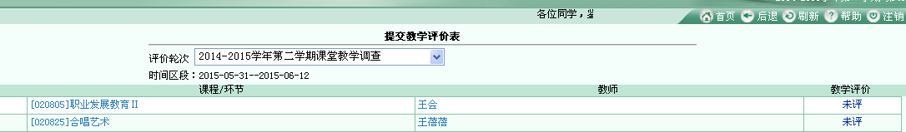
6、点击未评→提交
